Министерство науки и высшего образования РФ

ФГБОУ ВО «Пензенский государственный университет»

кафедра «Техносферная безопасность»

**Отчет**

по лабораторной работе № 7 по курсу «Безопасность жизнедеятельности»

«оценка шума и методы его снижения »

**Выполнили:**

студенты группы 23ВВВ3

Полиневский В.В

Ториев Э.А.

Кизым И. А

**Проверил:**

Доцент кафедры «Техносферная безопасность» К.т.н., доцент Авдонина Л. А

Пенза 2024

*Цель работы* – получение практических навыков измерения и нормирования шума. Ознакомление с элементами акустических расчетов.

Выполнение работы:

В составе бригады в соответствии с данными по номеру варианта выполнили расчеты и теоретически определили необходимые для таблицы значения (рисунок - 1, рисунок-2). Недостающие значения определили при помощи методических материалов к данной лабораторной работе. Также произвели работу с макетом мегомметром типа M4100/3, в результате чего получили практические результаты. В результате всех описанных выше действий заполнили таблицу результатов

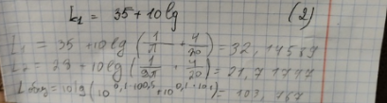

Рисунок-1

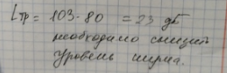

Рисунок-2

|  |  |  |  |  |  |
| --- | --- | --- | --- | --- | --- |
|  | | Источники звука | | | ПДУ |
| Первый,  *L*1 | Второй,  *L*2 | Общий,  *Lобщ* |
| Уровни  звука, дБА | Расчётный | 32, 14 | 21,7 | 32,48 | 80 |
| Экспериментальный | 100,5 | 101 | 103,77 |

 Таблица результатов

**Вывод:** в результате выполнения лабораторной работы были получены практические навыки измерения и нормирования шума, а также особенности приборов его определяющих.

Результат прохождения тестов:

Ториев Э.:

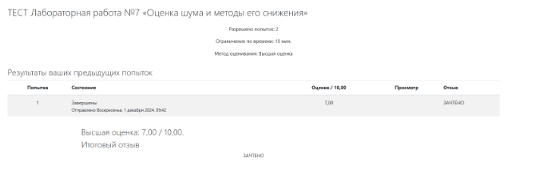

Кизым И.:

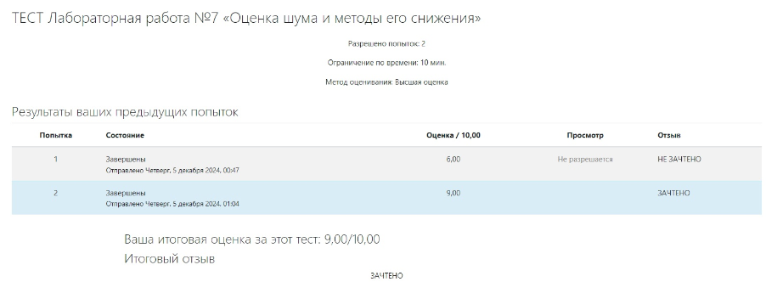

Полиневский В:

